LOGROS INSTITUCIONALES

No. | Logro institucional
1 | Se coordinaron reuniones de trabajo en conjunto con el Jefe de Distrito Noroccidente y Jefe de la Comisaria 74 de la Policía Nacional Civil con el objetivo de verificar la incidencia criminal a nivel departamental y buscar estrategias de seguridad.
2 | Se coordinaron operativos a nivel departamental, en conjunto Policía Nacional Civil y Ejercito de Guatemala, para prevenir el delito, además se solicitó apoyo al personal del DEIC, para realizar investigaciones de los delitos contra la vida y el patrimonio, solicitando allanamientos para la aprehensión de los responsables.
3 | Se coordinaron acciones para la verificación del cumplimiento de los reglamentos municipales en La Antigua Guatemala, como resultado se llevaron a cabo operativos en apoyo al Juez de Asuntos Municipales Nocturno de La Antigua Guatemala, para la verificación del cumplimiento de los Reglamentos Municipales, Así mismo se trabajó de forma coordinada, con los delegados de las diferentes Instituciones del Estado, quienes de acuerdo a sus competencias realizaron la revisión de la documentación respectiva.
4 | Se llevó a cabo el “Primer Festival Cultural y Empresarial de Guatemala en Los Ángeles”, actividad en la que la Gobernación Departamental de Sacatepéquez fue representada por medio de la participación del Gobernador Departamental, esto en el marco de del apoyo a migrantes Guatemaltecos que viven en Los Ángeles California, dando a conocer la riqueza cultural de Guatemala.
5 | Se llevó a cabo la Segunda Reunión de la Gira Presidencial 2022, misma que fue presidida por el Secretario de Coordinación Ejecutiva de la Presidencia, Ministros y Secretarios de Estado, con el objetivo principal de dar seguimiento a las solicitudes y compromisos presidenciales que permita una efectiva comunicación y coordinación para el desarrollo de los proyectos en el Departamento de Sacatepéquez.
6 | Se coordinó por medio de la Gobernación Departamental de Sacatepéquez, y con apoyo de miembros del Organismo Judicial y Ministerio Publico; la realización de capacitaciones a los miembros de la Policía Nacional Civil y Policía Municipal de Tránsito, en materia legal para la aplicación de justicia de manera eficiente y objetiva,.
7 | Se gestionó por medio de la Coordinadora Departamental para la Reducción de Desastres -CODRED-, la entrega de alimentos e insumos básicos a familias del Departamento de Sacatepéquez, que fueron afectadas por la temporada de lluvias.
8 | Se atendió a 220 beneficiarios que realizaron diferentes trámites requeridos del beneficio que otorga el estado a los jubilados y pensionados de la Oficina Nacional de Servicio Civil -ONSEC-.
9 | Se coordinaron acciones por medio de la Comisión Departamental de Seguridad Alimentaria y Nutricional del Departamento de Sacatepéquez, con el objetivo de dar seguimiento al tema de niños con desnutrición aguda del Departamento de Sacatepéquez, estableciéndose mesas de trabajo con autoridades municipales para abordar la problemática respectiva.
10 | Se apoyó la realización de capacitaciones dirigidas a jóvenes servidores cívicos, en coordinación con la Secretaría Ejecutiva del Servicio Cívico y Tribunal Supremo Electoral, en el marco del tema: Alianza Juvenil por la Democracia.

MATERIAL ILUSTRATIVO DE LOS LOGRO CONSOLIDADOS

Las fotografías a continuación descritas corresponden al Logro que se identifica con el numeral izquierdo, mismos que son detallados en la matriz anterior.

Logro No. | Fotografías
1 | 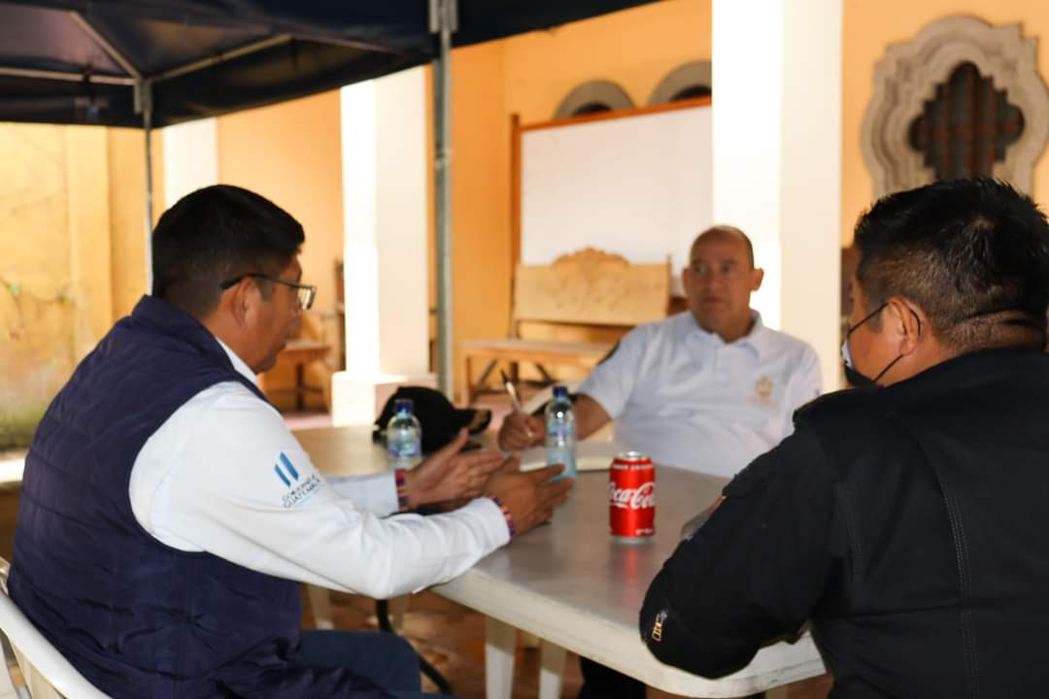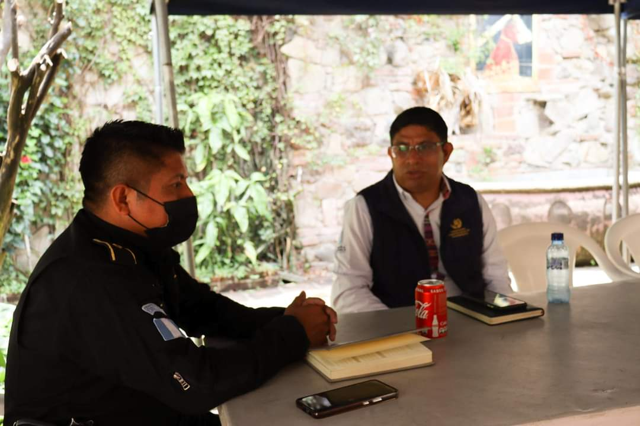
2 | 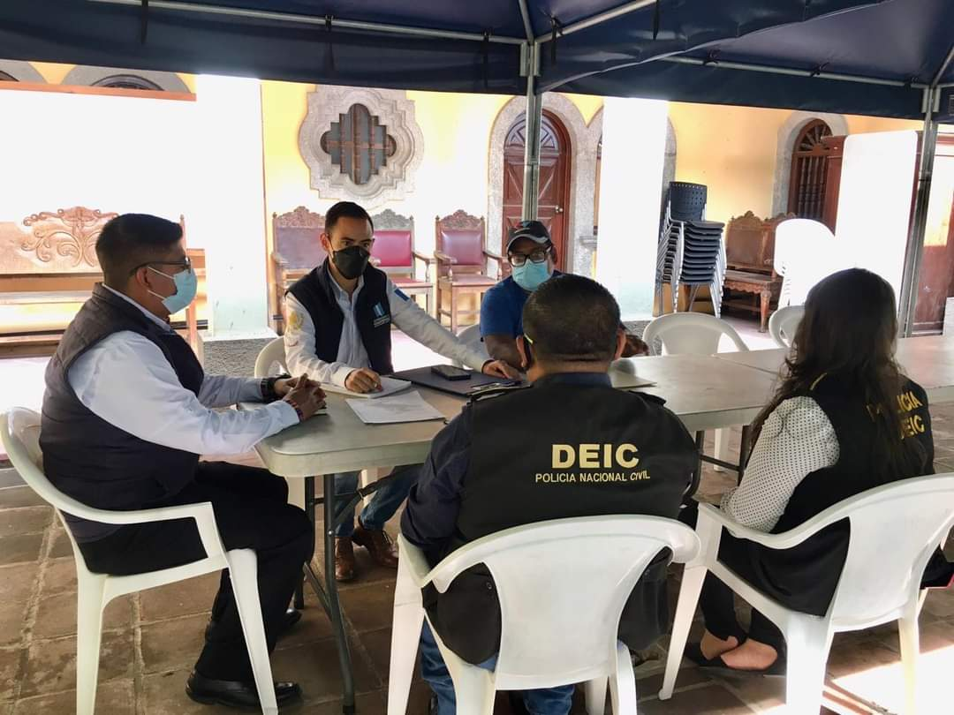  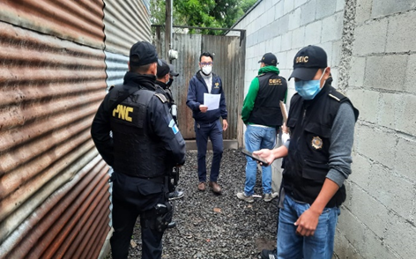  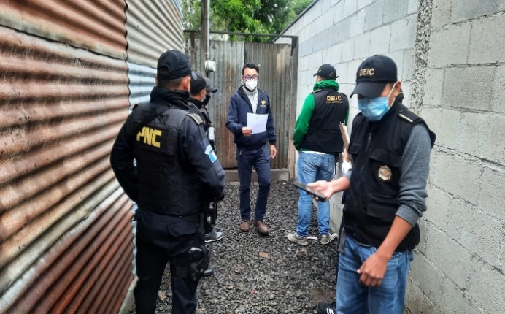
3 | 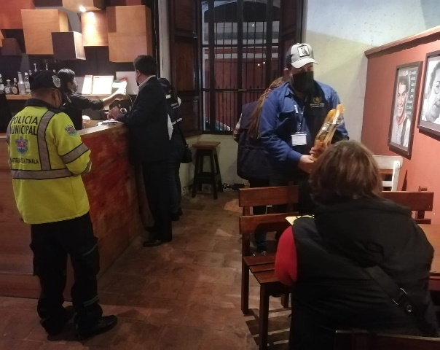  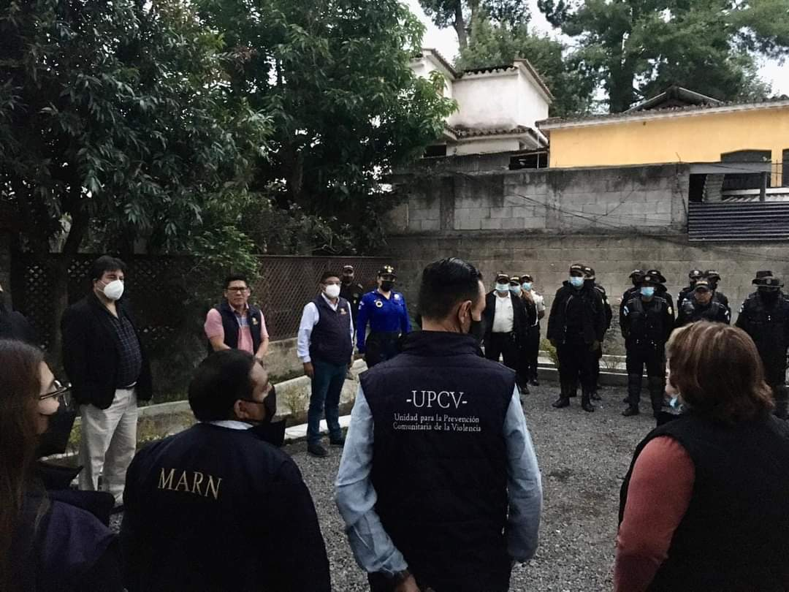
4 | 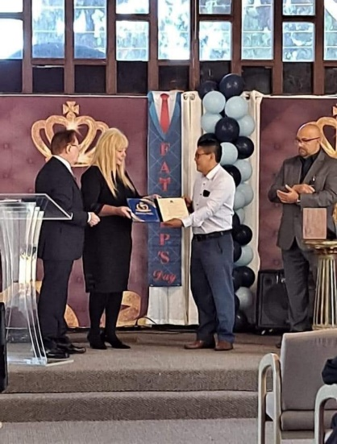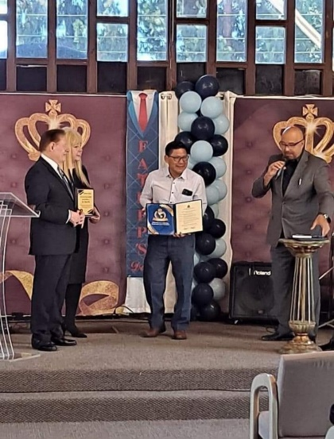
5 | 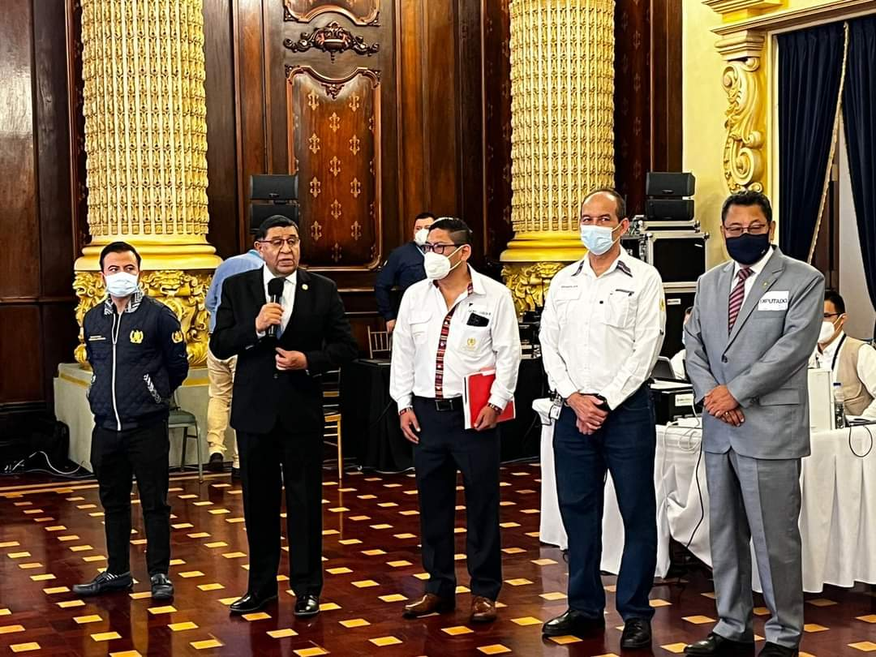
6 | 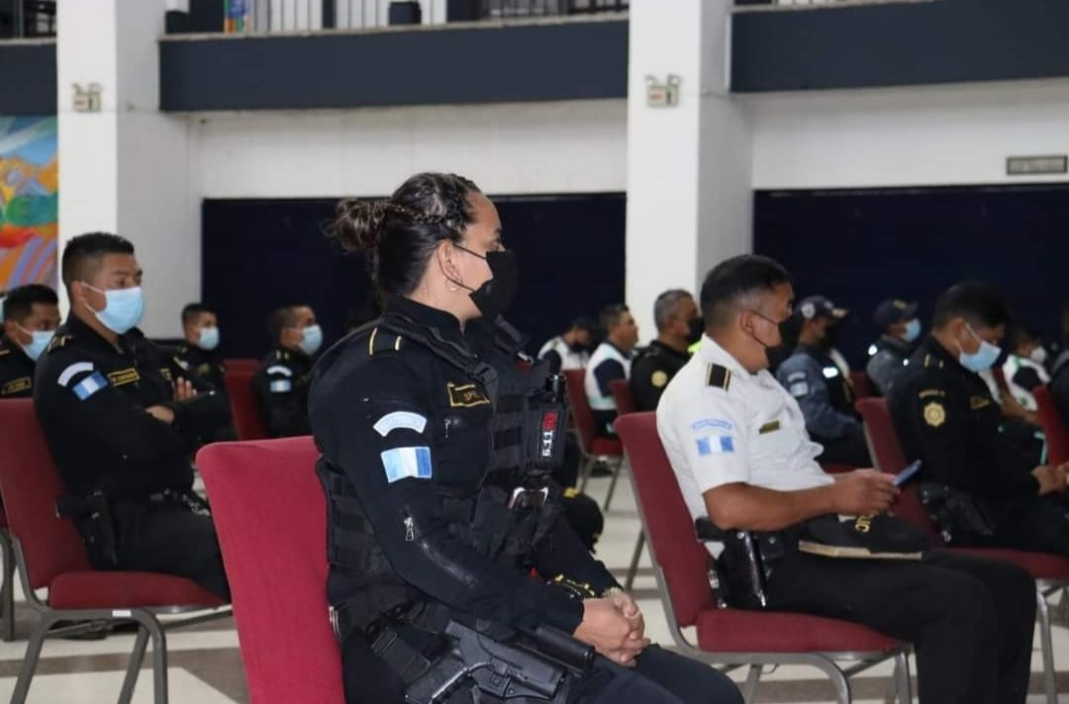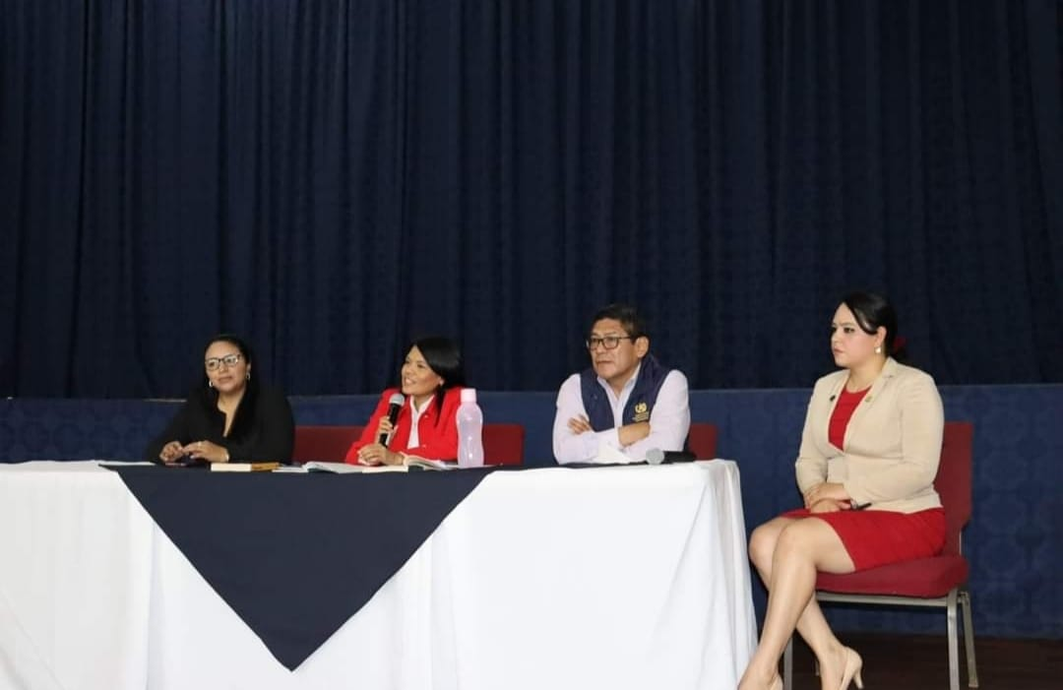
7 | 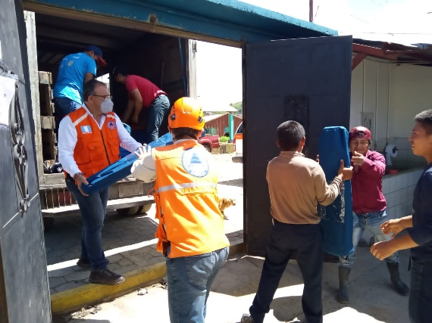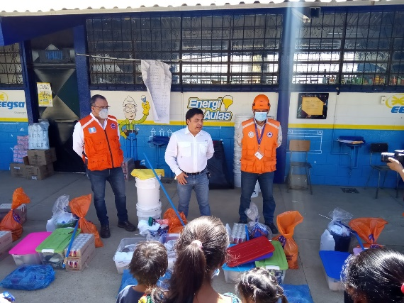
8 | 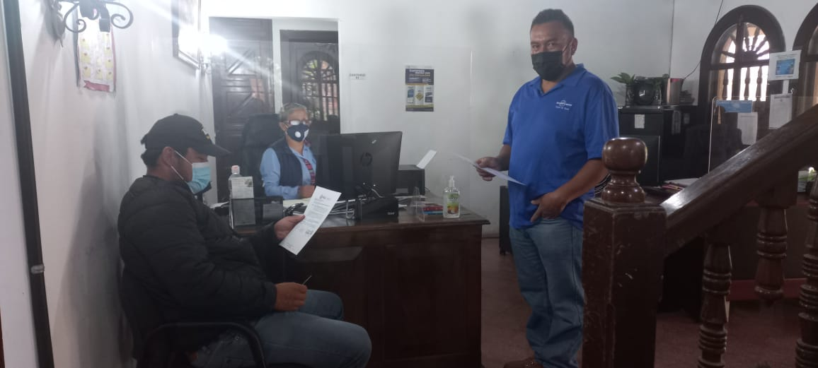
9 | 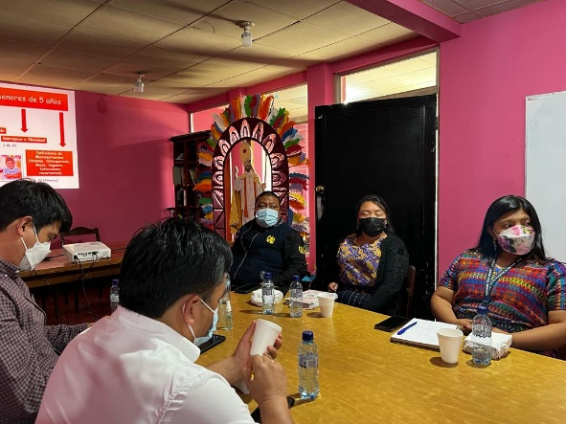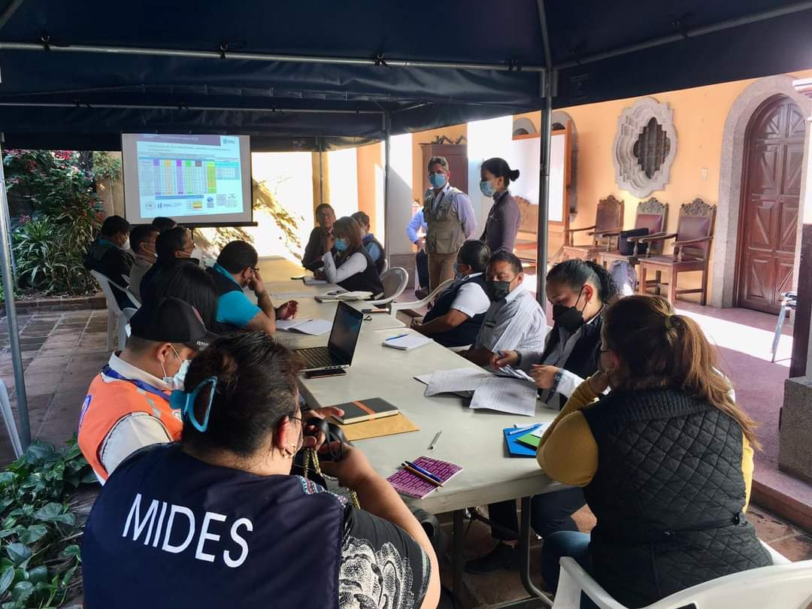
10 | 